
СОВЕТЫ ПСИХОЛОГА
Ваш малыш плохо кушает?

У ребятишек, которые начинают посещать детский садик, может возникнуть много причин, что бы отказываться от еды.
Главной причиной может быть переживаемый стресс из-за начала посещения детского сада. В сложившейся проблеме ни в коем случае нельзя заставлять насильно принимать пищу, будет еще хуже...
Для решения этой ситуации потребуется время. Пройдет пару недель, так показала практика, ребёнок осваивается в новом коллективе и начинает уже с охотой кушать со своими сверстниками.
Бывает так что еда в саду очень отличается от домашней, не так как готовит мама, и это может тоже отпугнуть малыша и он просто будет
боятся ее даже пробовать. Что же делать в этой ситуации? Можно за пару месяцев мамам начать готовить блюда похожие на те что готовят в саду,
Еще одна распространенная проблема отказа от еды ребенка в детском саду — это неумение есть ложкой самостоятельно. Если такой навык
малышом еще не освоен, то он просто не будет, есть в саду. Воспитатель порой не успевает уделить внимание в процессе кормления всем
детям и малыш остается голодным. Поэтому чтобы таких проблем не было, следует заранее научить свое чадо кушать самостоятельно ложкой.
Запомните, вашему ребенку нужно время, чтобы привыкнуть к новой среде. Вам лучше еще до того, как отдадите ребенка в садик, начать приучать его к режиму питания, который его там ожидает.
Чтобы ребёнку было не так трудно, придумайте такую игру которая его наверняка заинтересует, например поиграйте с ним в поваров, что-то приготовьте вместе, покажите и расскажите ему, как тяжело — готовить, что если он не ест в детском саду, он показывает свое неуважение к поварам, а они так стараются, чтобы было вкусно. Скажите, если малыш не будет кушать, то может заболеть и тогда он не сможет гулять на улице и играть с другими ребятами.
Каждая мама любит побаловать свою кроху, готовит только всякие вкусные блюда, которые любит и предпочитает, есть малыш. Но родителям надо не забывать, что в детском саду нет такой возможности, и ребенка стоит к этому подготовить, хотя бы за пару месяцев до того как отдавать его в сад, начните его кормить теми блюдами, которыми кормят в детском саду.
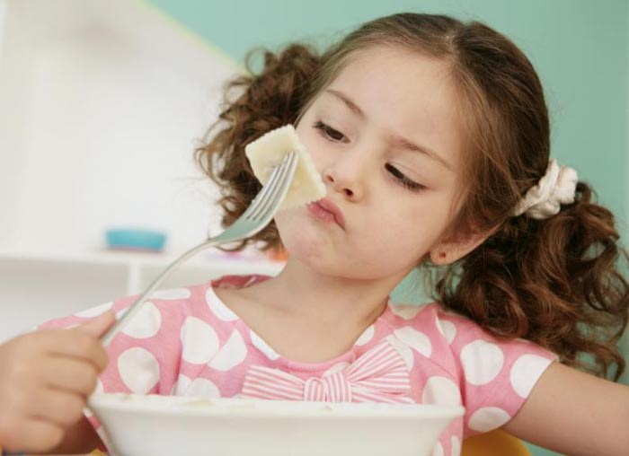
Чтобы избежать подобных стрессовых ситуаций, подготавливайте вашего малыша к детскому саду заранее.

Здоровья вашим малышам!)))

